

Desarrollo de Aplicaciones Empresariales

IV Ciclo
2018-II

Laboratorio Nº 12

“RESTful”

Laboratorio 12 – RESTful

Creando nuestro directorio base

Debemos crear el directorio donde vamos a desarrollar nuestro proyecto

mkdir lab12
cd lab12

Configurando el ambiente

virtualenv lab12
source lab12/bin/activate # Para Windows usa `env\Scripts\activate`

Una vez creado y activado nuestro entorno virtual, procedemos a instalar los paquetes necesarios.

pip install django
pip install djangorestframework

Creando nuestro proyecto y la configuración inicial

Para efectos de este laboratorial vamos a crear un API para la obtención de información de películas y series, se llamará webflix.

django-admin.py startproject webflix
cd webflix
django-admin.py startapp series

Creando el proyecto webflix:

Creando la aplicación dentro del proyecto creado webflix llamado series:

Estructura del proyecto webflix visualizado desde el IDE Visual Studio Code:
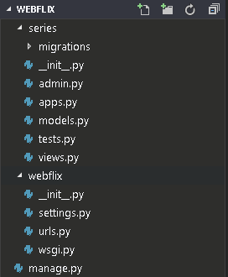
Ya creada nuestra primera aplicación, procedemos a incorporarla dentro de los módulos instalados de Django al igual que lo haremos con DRF. Para ello, editamos nuestro archivo /lab12/settings.py y agregamos lo siguiente

INSTALLED_APPS = (
...
'rest_framework',
'series',
)
Incluir dentro de INSTALLED_APPS la carpeta de nuestra aplicación y el “rest_framework”:
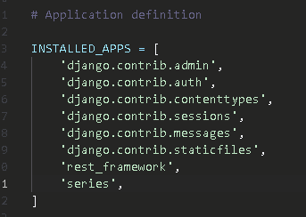

Serializers y ModelSerializers

Antes de crear nuestro primer serializer, necesitamos crear un modelo el cual vamos a utilizar para trabajar en este laboratorio. Crearemos uno llamado Serie, dentro de nuestra app series, el cual representará toda la información que posee una serie de TV.

from django.db import models

class Serie(models.Model):

HORROR = 'horror'
COMEDY = 'comedy'
ACTION = 'action'
DRAMA = 'drama'

CATEGORIES_CHOICES = (
(HORROR, 'Horror'),
(COMEDY, 'Comedy'),
(ACTION, 'Action'),
(DRAMA, 'Drama'),
)

name = models.CharField(max_length=100)
release_date = models.DateField()
rating = models.IntegerField(default=0)
category = models.CharField(max_length=10, choices=CATEGORIES_CHOICES)
Creando el modelo Serie:
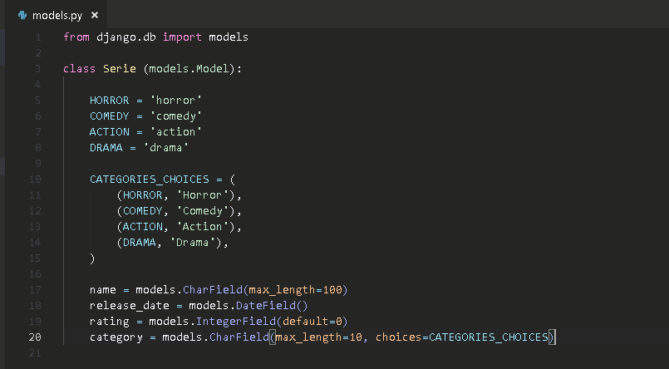

Luego necesitamos crear las migraciones de Django

./manage.py makemigrations series
./manage.py migrate

Creando las migraciones
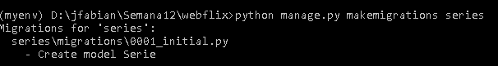

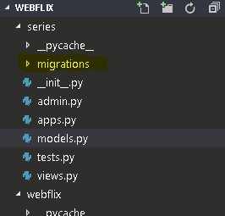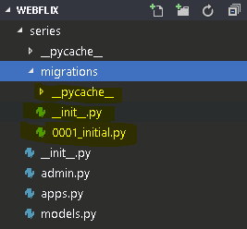

Como se puede visualizar al migrar nos crea la carpeta “migrations”, la cual es responsable de las migraciones que se realicen en la aplicación.

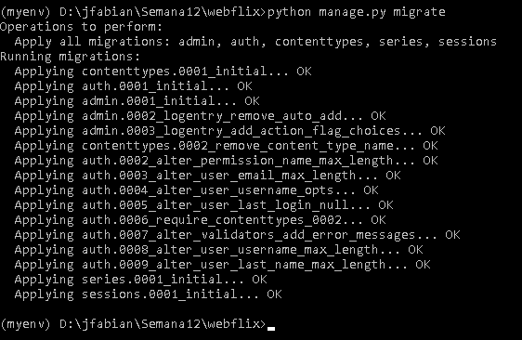
Vamos a crear un archivo dentro de nuestra app series llamado serializers.py. Dentro de él van a recidir las declaraciones de nuestros serializadores relacionados con nuestra recien creada app.

from rest_framework import serializers
from .models import Serie

class SerieSerializer(serializers.Serializer):
pk = serializers.IntegerField(read_only=True)
name = serializers.CharField()
release_date = serializers.DateField()
rating = serializers.IntegerField()
category = serializers.ChoiceField(choices=Serie.CATEGORIES_CHOICES)

def create(self, validated_data):
"""
Create and return a new `Serie` instance, given the validated data.
"""
return Serie.objects.create(**validated_data)

def update(self, instance, validated_data):
"""
Update and return an existing `Serie` instance, given the validated data.
"""
instance.name = validated_data.get('name', instance.name)
instance.release_date = validated_data.get('release_date', instance.release_date)
instance.rating = validated_data.get('rating', instance.rating)
instance.category = validated_data.get('category', instance.category)
instance.save()
return instance

Creando el archivo “serializers.py”:
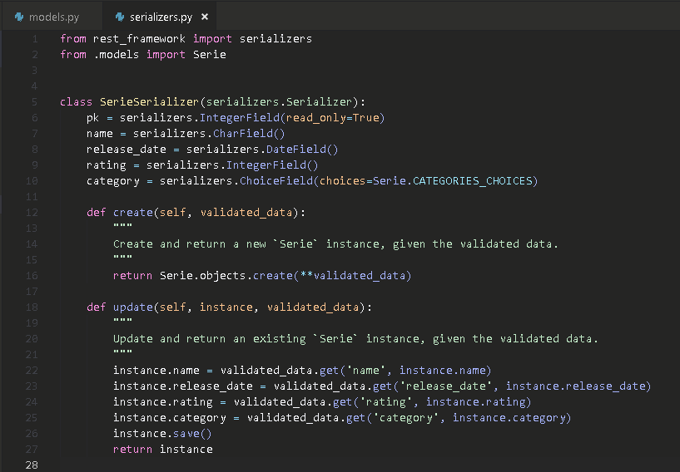

Utilizando ModelSerializers

Abrimos el archivo series/serializer.py y lo modificamos.

class SerieSerializer(serializers.ModelSerializer):
class Meta:
model = Serie
fields = ('id', 'name', 'release_date', 'rating', 'category')

Aquí registraremos los datos que se visualizaran en el servicio web:

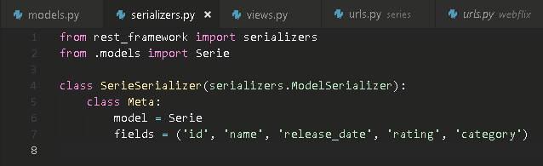

Escribir vistas normales en Django usando un serializador

Crearemos una subclase de HttpResponse para poder permitirle a nuestras vistas, devolver el contenido en formato JSON. Abrimos el archivo series/views.py y agregamos nuestra subclase.

from django.http import HttpResponse
from django.views.decorators.csrf import csrf_exempt
from rest_framework.renderers import JSONRenderer
from rest_framework.parsers import JSONParser
from series.models import Serie
from series.serializers import SerieSerializer

class JSONResponse(HttpResponse):
"""
An HttpResponse that renders its content into JSON.
"""
def __init__(self, data, **kwargs):
content = JSONRenderer().render(data)
kwargs['content_type'] = 'application/json'
super(JSONResponse, self).__init__(content, **kwargs)

Creando las vistas con respuesta JSON:
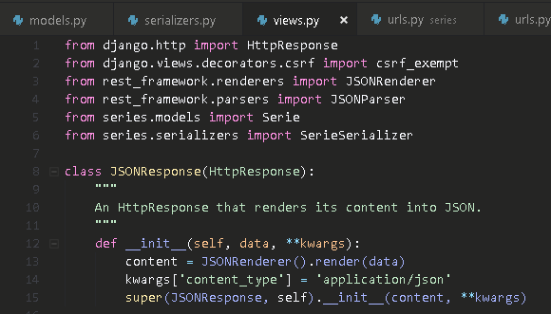

Ahora, vamos a crear nuestros primeros servicios de nuestra API. Vamos a permitirle al usuario poder listar las series y crear nuevos registros de las mismas.

@csrf_exempt
def serie_list(request):
"""
List all code serie, or create a new serie.
"""
if request.method == 'GET':
series = Serie.objects.all()
serializer = SerieSerializer(series, many=True)
return JSONResponse(serializer.data)

elif request.method == 'POST':
data = JSONParser().parse(request)
serializer = SerieSerializer(data=data)
if serializer.is_valid():
serializer.save()
return JSONResponse(serializer.data, status=201)
return JSONResponse(serializer.errors, status=400)

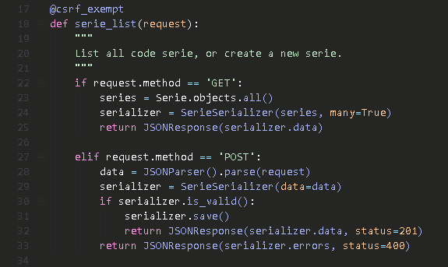

Debido a que estamos permitiendo a un usuario crear un nuevo registro de una serie, usando el método POST, debemos indicarle a Django que está vista no debe solicitar el token csrf que usualmente se maneja, debido a que nuestro servicio será público y el usuario no necesariamente posee ese token, esto para nuestros fines prácticos. Para ello, usamos el decorador @csrf_exempt.

Ahora, vamos a permitirle al usuario obtener, actualizar o borrar una serie

@csrf_exempt
def serie_detail(request, pk):
"""
Retrieve, update or delete a serie.
"""
try:
serie = Serie.objects.get(pk=pk)
except Serie.DoesNotExist:
return HttpResponse(status=404)

if request.method == 'GET':
serializer = SerieSerializer(serie)
return JSONResponse(serializer.data)

elif request.method == 'PUT':
data = JSONParser().parse(request)
serializer = SerieSerializer(serie, data=data)
if serializer.is_valid():
serializer.save()
return JSONResponse(serializer.data)
return JSONResponse(serializer.errors, status=400)

elif request.method == 'DELETE':
serie.delete()
return HttpResponse(status=204)

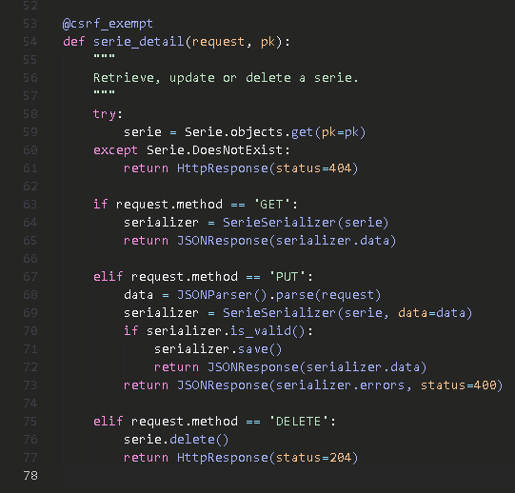
Finalmente, agregamos nuestras urls para exponer los servicios. Creamos un archivo serie/urls.py dentro de nuestra app series.

from django.conf.urls import url
from series import views

urlpatterns = [
url(r'^series/$', views.serie_list),
url(r'^series/(?P<pk>[0-9]+)/$', views.serie_detail),
]

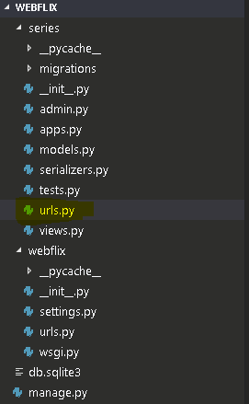

Incluimos la ruta que se encuentra en la aplicación “series” para que el servidor lo pueda reconocer:

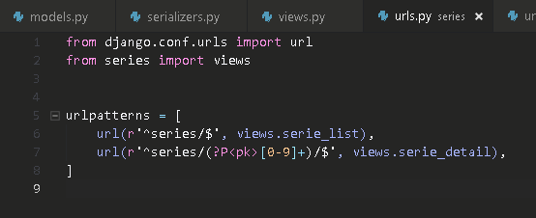
Procedemos a abrir nuestro archivo de urls principal webflix/urls.py para importar las urls establecidas en nuestra app series.

....
from django.conf.urls import url, include
...

urlpatterns = [
....
url(r'^', include('series.urls')),
....
]
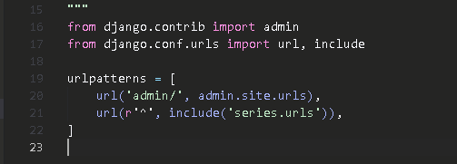

Probando nuestra API

Debemos levantar nuestro servidor

./manage.py runserver
Ejecutando la aplicación:

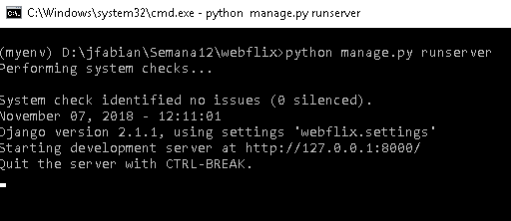

Ahora, abrimos el navegador y probamos las siguientes rutas

http://127.0.0.1:8000/series/

Ingresando a la ruta para visualizar el API:

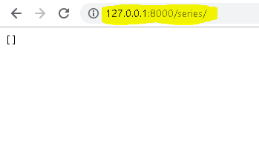

http://127.0.0.1:8000/series/1/
Utilizando un programa como Postman, probar las siguientes rutas y enviar los datos correspondientes.

Aplicación que se usara:
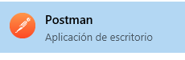

URL: http://127.0.0.1:8000/series/
Datos
category=comedy
name=Lost
release_date=2004-09-22

Vamos actualizar la información de nuestra serie haciendo un PUT a la url /series/4/ con la nueva categoría.

URL: http://127.0.0.1:8000/series/4/

Datos:
category=drama
name=Lost
release_date=2004-09-22

Se escribe la ruta de nuestro servicio web y a continuación le damos en el botón “Send”:
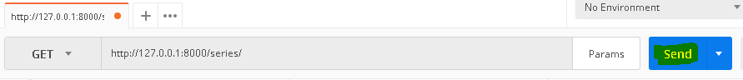

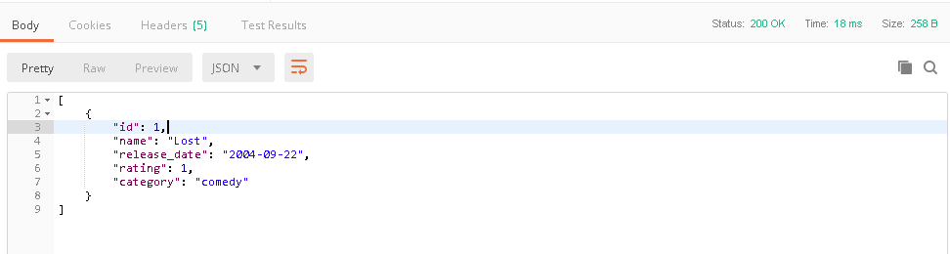
Obteniendo los datos por el metodo GET:
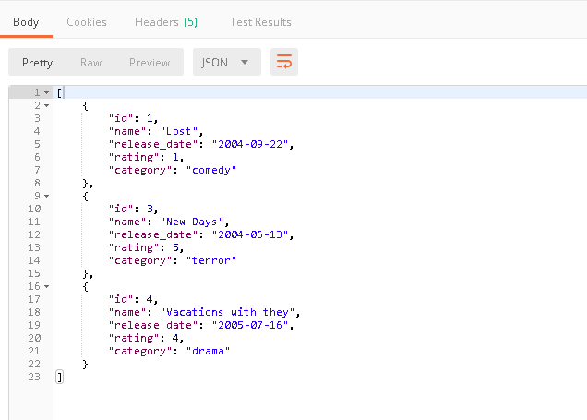
Enviando datos por el metodo POST:

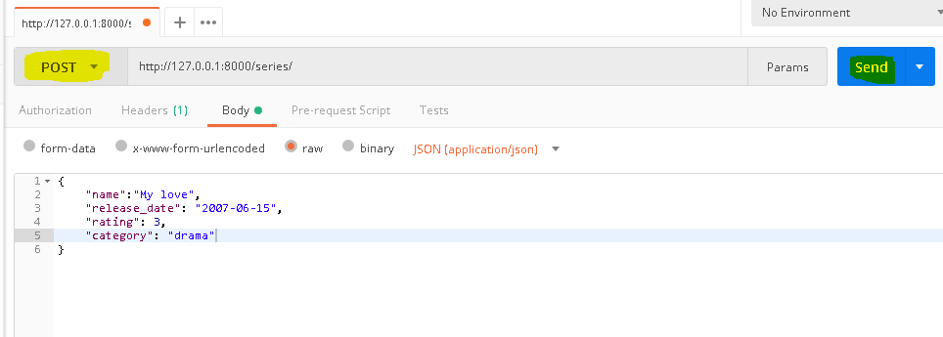

Actualizando datos por el metodo PUT:

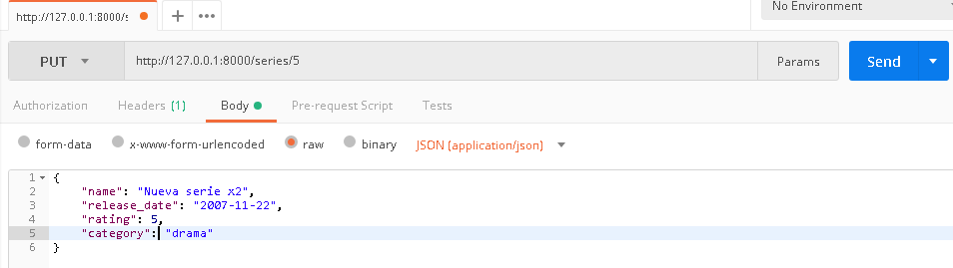

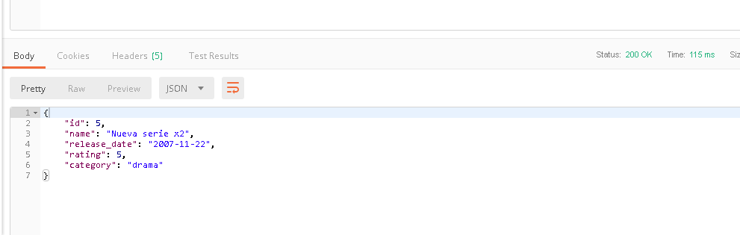

Visualizando los datos por el metodo GET:

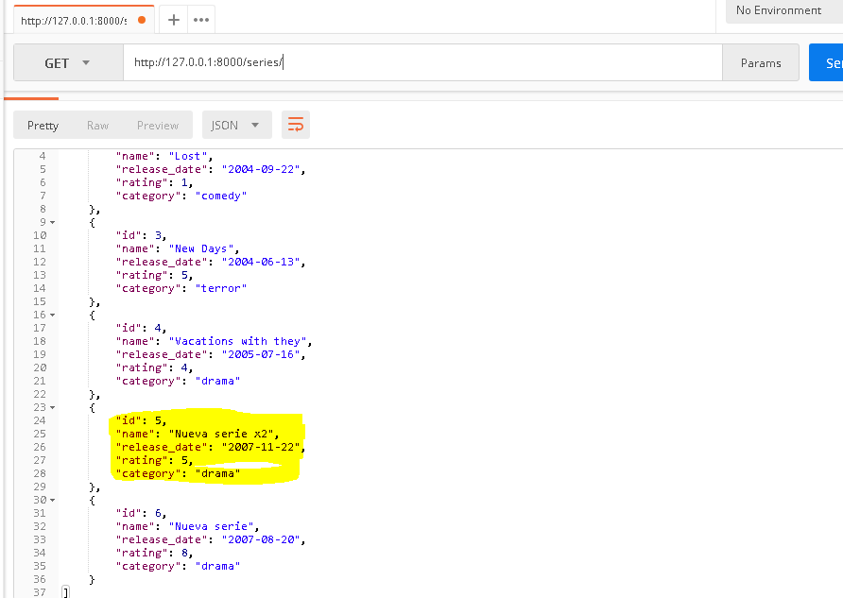

A continuación se eliminara el registro con id 3:

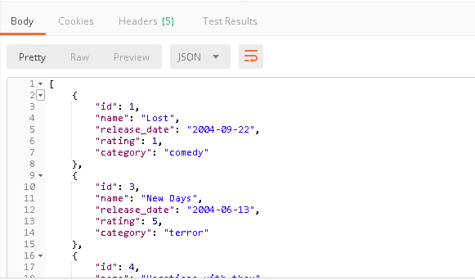

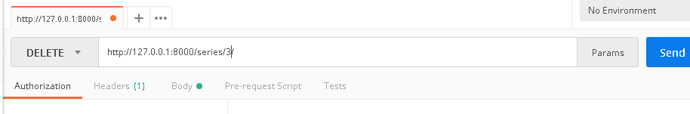

Al visualizar los datos podremos ver que la serie con id “3” fue eliminada:

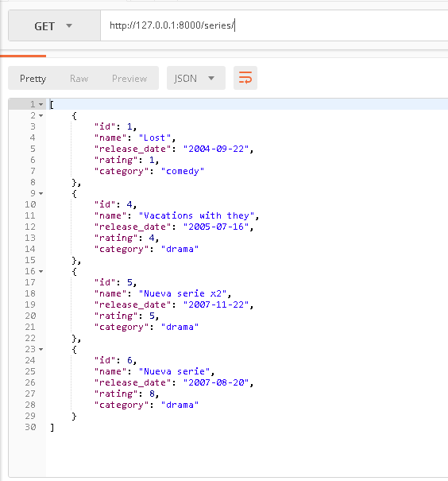

CONCLUSIONES:
En el laboratorio de hoy se aprendió a construir un servicio web utilizando “rest_framework”, este servicio web no devuelve una interfaz de usuario como tal, sino solo devuelve los datos en formato JSON, esto es útil si se desea implementar en alguna aplicación externa que no requiera de un bonita visualización de los datos, cabe señalar que para que eso sea posible se tuvo que cambiar el código en el archivo “views.py” e implementar la clase JSONResponse y estos solo pueden responder con datos JSON. También se aprendió a utilizar la aplicación POSTMAN, este nos fue útil para poder consultar el servicio web, agregar datos, actualizar datos y eliminar datos.

